苏州市吴中区2025-01号土地征收成片开发方案（征求意见稿）主要内容

**一、基本情况**

《苏州市吴中区2025-01号土地征收成片开发方案》共包括4个片区，位于吴中经开区郭巷街道，开发片区总面积为198.7153公顷。

**二、编制依据**

1.《中华人民共和国土地管理法》；

2.《自然资源部关于印发<土地征收成片开发标准>的通知》（自然资规〔2023〕7号）；

3.《江苏省自然资源厅关于开展土地征收成片开发方案编制工作的通知》（苏自然资函〔2021〕15号）；

4.《江苏省自然资源厅关于加快推进土地征收成片开发方案编制工作的通知》（苏自然资发〔2021〕138号）；

5.《江苏省自然资源厅关于深入推进土地征收成片开发方案编制工作的通知》（苏自然资函〔2024〕939号）；

6.《关于做好土地征收成片开发等占用高标准农田补建工作的通知》（苏农建〔2021〕16号）；

7.《省政府关于重新公布江苏省征地区片综合地价最低标准的通知》（苏政规〔2023〕12号）；

8.《市政府关于重新公布苏州市市区征地区片综合地价标准的通知》（苏府规字〔2024〕6号）；

9.《苏州市吴中区国民经济和社会发展第十四个五年规划和二〇三五年远景目标纲要》；

10.《关于吴中区2024年国民经济和社会发展计划执行情况与2025年国民经济和社会发展计划草案的报告》；

11.《苏州市国土空间总体规划（2021-2035年）》；

12.吴中区“三区三线”划定成果、永久基本农田核实处置成果、生态空间管控区、最新国土变更调查成果等资料；

13.成片开发拟建设项目的相关资料及其他资料。

**三、成片开发编制的必要性**

1. 是加快吴中“三区一城”功能区建设新格局的需要。

吴中区以“三区一城”功能区建设新格局为依托，完善组团型、网络化的城镇空间格局。“三区”即度假区、经开区、高新区,“一城”即太湖新城，全面与周边区域融合，差异化发展自身特色，统筹国土空间规划，优化资源要素配置，提升全区整体形态、业态、质态，更大力度推进区域协同发展。经开区聚焦区域一体化、沪苏同城化，加强市域统筹创新合作，共同建设苏州市独墅湖开放创新协同发展示范区，加快提升产业层次，优化城市功能，打造“产业高效协同发展增长极”。

1. 是吴中区统筹规划城乡空间的需要

根据《关于吴中区2024年国民经济和社会发展计划执行情况与2025年国民经济和社会发展计划草案的报告》提出的2025年国民经济和社会发展的主要任务和措施，吴中区统筹规划城乡空间，稳步构建一体管控、两级三类、统筹协调的国土空间规划体系，完善国土空间总体规划，加快“三区一城”单元规划以及教育设施、医疗卫生等专项规划的编制报批，加快推进城镇开发边界内详细规划编制。做好土地征收成片开发方案编制及调整，有序推进已批方案的土地征收工作，强化批而未供土地盘活和超期未开发土地清理处置。

1. 是吴中区绘制产业强区发展蓝图的助力

《苏州市吴中区产业强区发展规划（2021-2030年）》提出：围绕“天堂苏州·最美吴中”发展愿景，坚持产业强区、创新引领、协同开放、绿色发展。经开区综合考虑地区战略使命，把握产业发展趋势，贯彻新发展理念、推动高质量发展，充分发挥经开区产业基础和资源禀赋优势。本方案开发片区的建设可优化产业空间布局，完善基础设施建设，形成产业规模集聚效应，带动区域经济增长。

1. 规范征地程序，保障被征地农民权益的需要

土地征收成片开发应坚持以人民为中心的发展思想，保障农民权益。一是通过成片开发，进一步前置征地程序，规范征地管理和审批，保障被征地农民的权益。二是通过规范成片开发标准，进一步缩小征地范围，防止随意性征地，减少非公益性划拨，维护农民合法利益。三是严格按照成片开发要求，提高公共服务设施和基础设施配套标准，优化了城市功能布局，提高了居民的生活幸福感。因此，开发方案明确补偿标准，保障农民知情权，严格征地程序，保障被征地农民的生产和生活，从而维护农民合法权益，有必要开展土地征收成片开发。

**四、主要用途和实现的功能**

本方案开发片区位于“吴中经济技术开发区”产业园。依据现行城市、城镇总体规划及控制性详细规划，本方案各开发片区依托优越的地理位置，充分发挥区位优势和产业优势，以出口加工产业为引领，重点发展高新技术产业，加快转变发展方式，强调特色引领、综合发展。各开发片区的工矿用地面积占片区总面积达到60%以上，将开发片区功能定位为“工业主导型”片区，主要用于工业开发建设。

本方案通过基础服务设施的建设，促进城乡配套设施均衡发展。本方案的区域发展效益将优先受益于当地居民，辐射周边居民。开发片区的建设为吴中区提供人才支撑、配套支撑、技术支撑、服务支撑，促进吴中区高质量发展。

**五、公益性用地**

依据现行城市、城镇总体规划及控制性详细规划，本方案各开发片区主要土地用途为：工矿用地、公用设施用地、交通运输用地、商业用地、留白用地、绿地与开敞空间用地、陆地水域等。各开发片区公益性用地主要为公用设施用地、交通运输用地、绿地与开敞空间用地等，各开发片区的公益性比例满足《江苏省自然资源厅关于深入推进土地征收成片开发方案编制工作的通知》（苏自然资函〔2024〕939号）中“工矿和仓储用地占片区总面积不低于60%的片区，公益性用地比例原则上不低于20%”的相关规定。

**六、规划符合性分析**

1.成片开发方案符合国民经济和社会发展规划的发展定位、要求，已纳入国民经济和社会发展年度计划。

2.成片开发方案与国土空间规划衔接，开发片区均位于《苏州市国土空间总体规划（2021-2035年）》城镇开发边界内的城镇建设用地范围，不占用永久基本农田，不占用生态保护红线。

3.成片开发方案符合现行城市、城镇总体规划及控制性详细规划等规划地类要求。

4.成片开发方案不涉及生态空间管控区域。

**七、开发时序和实施计划**

成片开发方案计划在五年内进行土地征收及项目建设工作。

**八、选址适宜性**

项目选址未见现状地质灾害，未处于地质灾害易发区，不存在土壤污染、文物遗存、矿产压覆等情况。

**九、落实被征地群众安置补偿、维护群众利益的计划措施**

1.征地补偿标准：参照《省政府关于重新公布江苏省征地区片综合地价最低标准的通知》（苏政规〔2023〕12号）、《市政府关于重新公布苏州市市区征地区片综合地价标准的通知》（苏府规字〔2024〕6号）的标准执行。

2.征地安置：吴中区人民政府计划通过货币安置、社保安置、搬迁安置相结合的安置方式，可以妥善解决被征地农民的生产和生活。

3.征地程序：成片开发所涉及的土地征收工作，苏州市自然资源和规划局吴中分局将严格按规定履行征地报批前告知、现状调查及确认、听证、公告等程序。

**十、效益评估**

**1.经济效益。**本次成片开发依托产业优势和优越的地理位置，以产业转型为契机，加快转变发展方式，强调特色引领、综合发展，在一定程度上，为城市建设提供了经济发展保障，能够促进吴中区城镇化水平。通过合理安排用地规模、结构和布局，优化土地利用空间格局，因地制宜配置用地，提高现有用地使用效益，实现土地利用由粗放型向集约型的根本转变。

**2.社会效益。**本次成片开发规划布局工业、商业项目，在实施的过程中，能够创造大量的工作岗位，待片区建成后，工业需要大量的人力资源，可以为当地及周边城乡居民创造就业机会和工作岗位，提高城乡居民收入水平，促进科技与社会的发展。成片开发方案的实施会对社会、经济、环境等方面都产生重大影响，在资源合理分配、环境显著提升、就业大幅增加等方面有巨大的促进作用。通过本成片开发方案的实施，能够真正实现统一规划、统一配套、统一开发、统一建设、统一管理，激活存量土地利用价值，提高城市土地资源配置效率。

**3.生态效益。**本次成片开发不涉及各类自然保护区、生态保护红线和城市饮用水源保护地和重要环境敏感区。本次成片开发范围内布局绿地与开敞空间用地，将提高城镇人居生态环境质量，恢复生态绿化功能，改变城市环境。本次成片开发方案项目选址充分考虑生态效益，布局的产业符合产业规划、对环境污染较小、资源消耗较低，引导企业节能降耗、降本增效。建设项目内布置了绿地，修建雨污管道，推进污水处理设施提标建设，增强截污治污能力，维护施工扬尘成效，改善了周边地区生态环境，实现生态效益和经济效益双赢。

**十一、结论**

《苏州市吴中区2025-01号土地征收成片开发方案（征求意见稿）》符合自然资源部土地征收成片开发的标准，做到了保护耕地、维护农民合法权益、节约集约用地、保护生态环境，能够促进经济社会可持续发展。

**十三、附图**

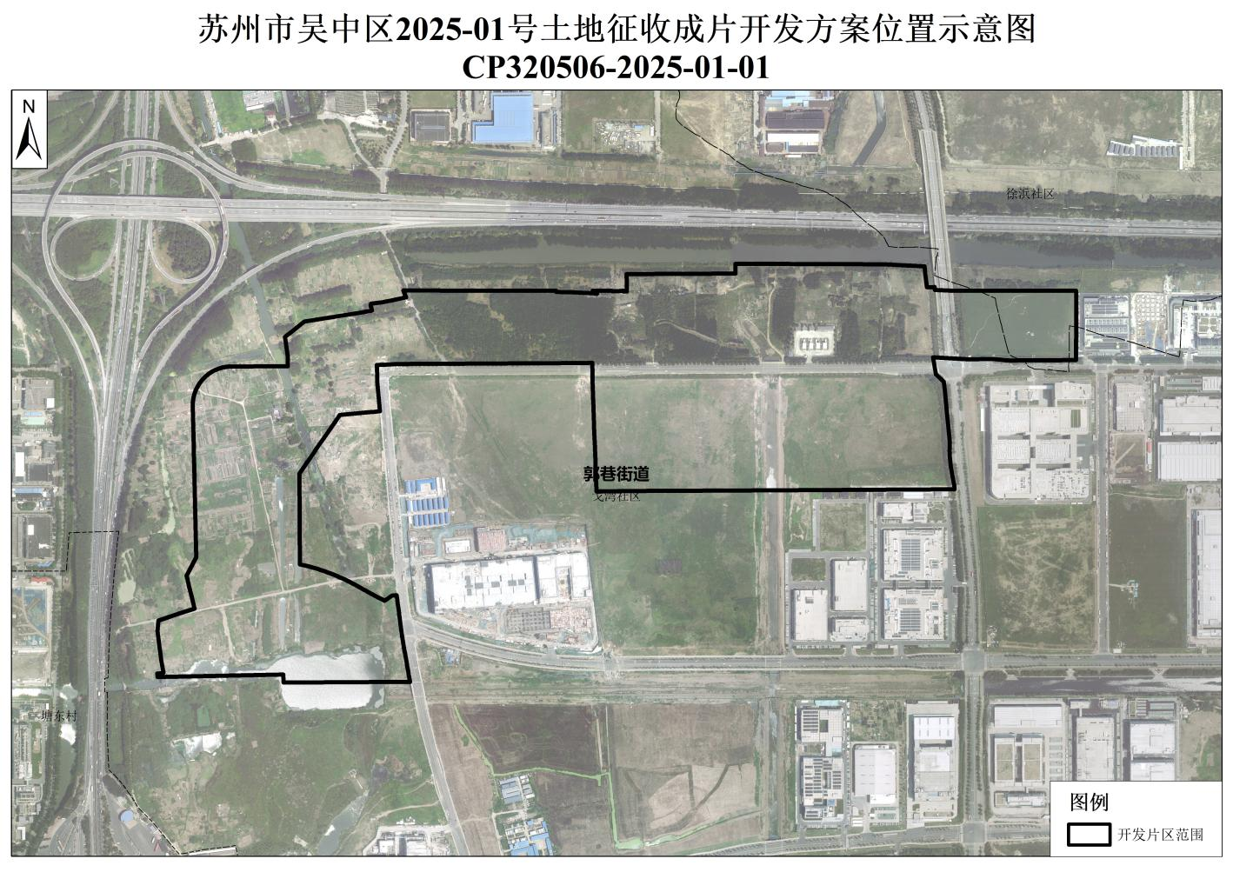

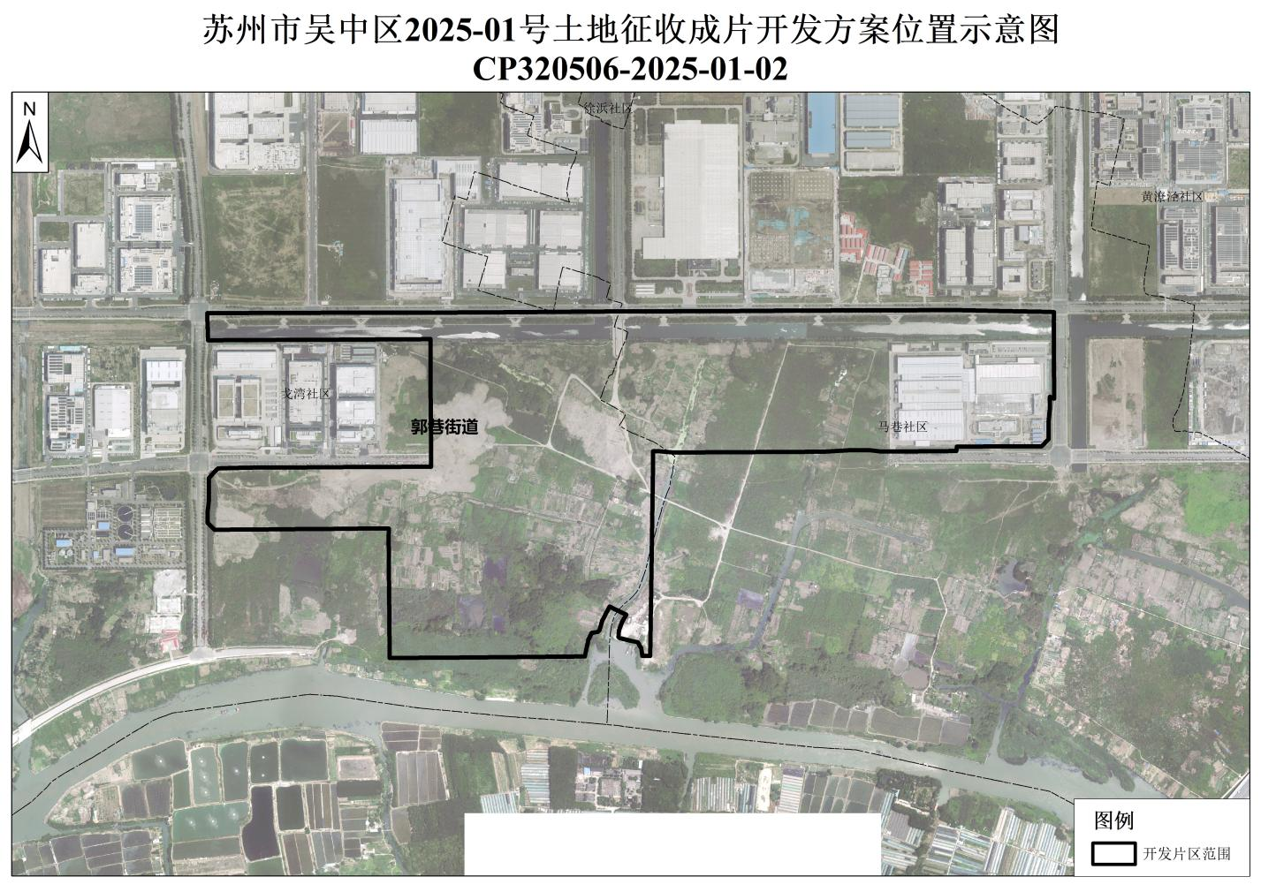

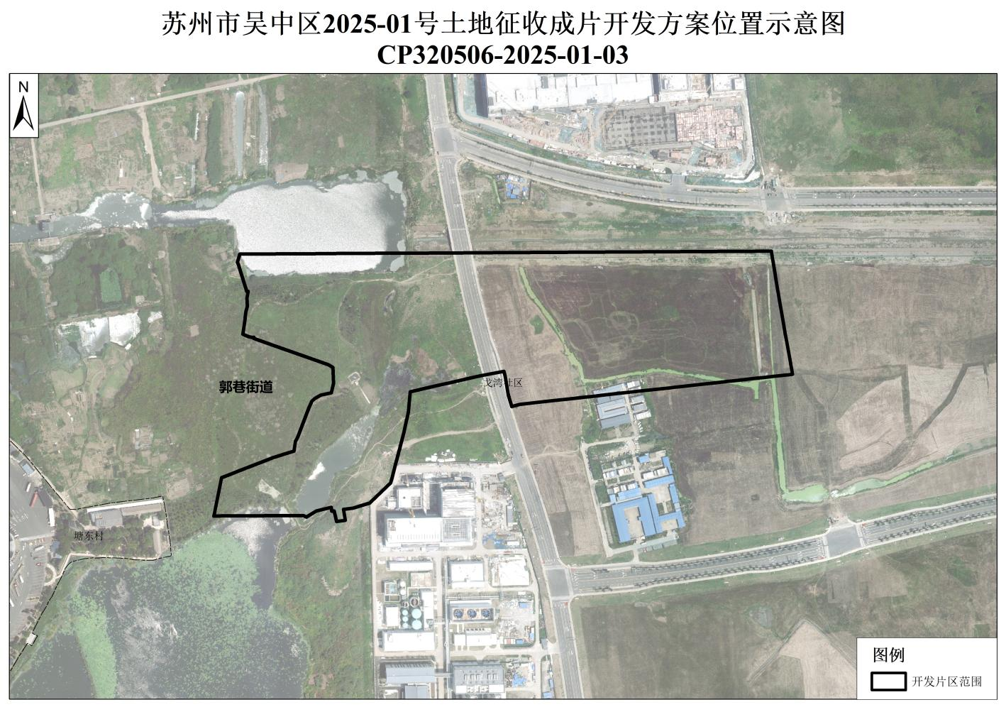

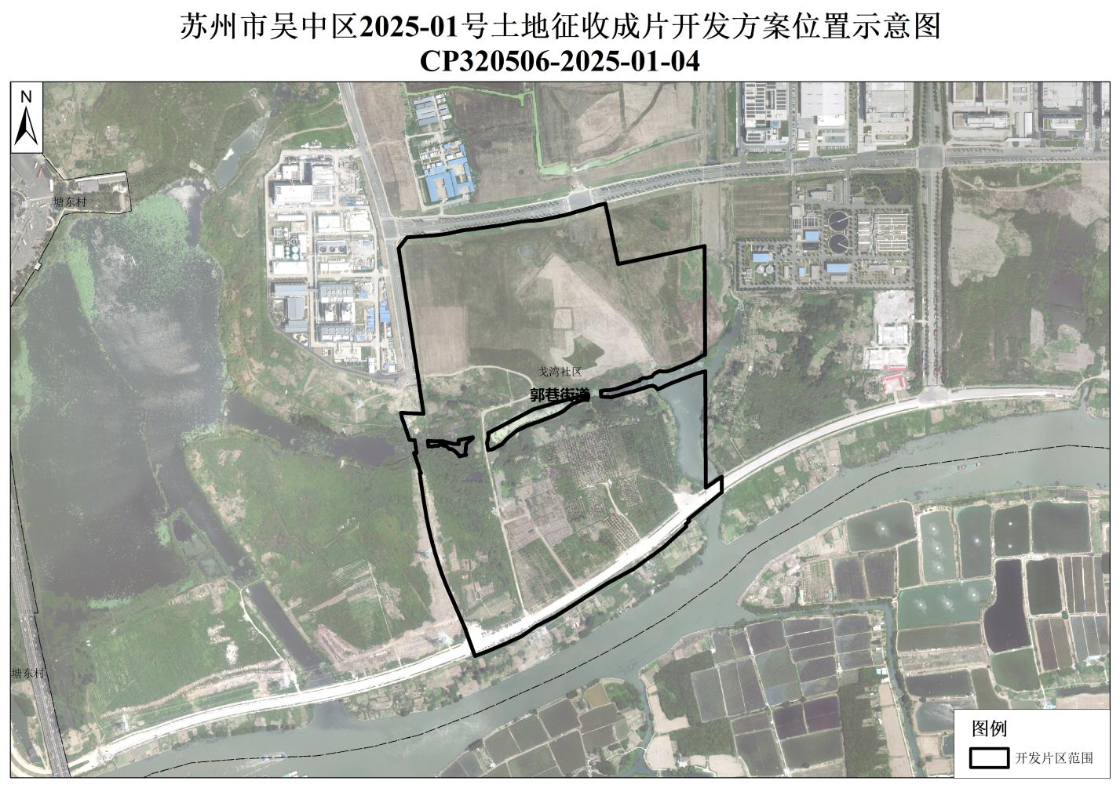

（成片开发范围以最终批准为准）